Stampa parametrica
Dal menù Servizi Demografici→Elettorale→Elettorale→Stampe→Stampa parametrica è possibile generare delle stampe in formato testo o excel utilizzando un'ampia scelta di filtri.
Come primo passaggio occorre scegliere la destinazione della stampa, che può essere un testo o una stampa fissa (con colonne preimpostate) in excel.
Se si è scelto testo occorre selezionare un testo dall'elenco e proseguire cliccando su Avanti.
Se si è scelto Stampa fissa occorre indicare anche il tracciato excel da generare, il nome del foglio e se si vogliono stampare solo i totali (verranno stampati solo i numeri totali e non i singoli nominativi). Dopo di che cliccare su Avanti.
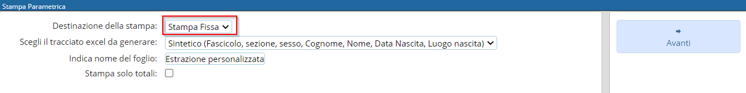
Indicare il tipo lista e selezionare il filtro sulla tipologia di elettore, di default sarà indicato Attivo.
Cliccare su Avanti per proseguire.
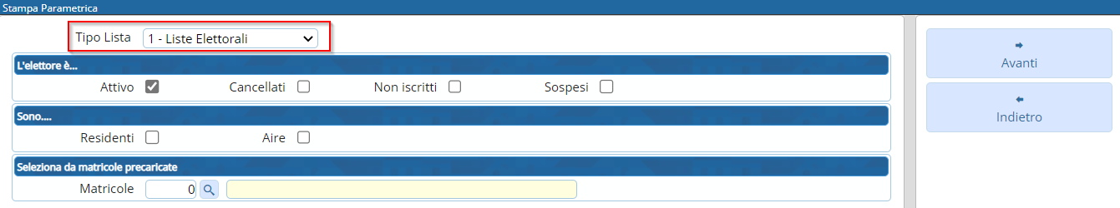
Nella schermata successiva è possibile utilizzare molti filtri per eseguire un'estrazione precisa.
Nell'esempio è stata indicata una via per verificare quali sono gli elettori in tale indirizzo.
Cliccare su Avanti per proseguire.
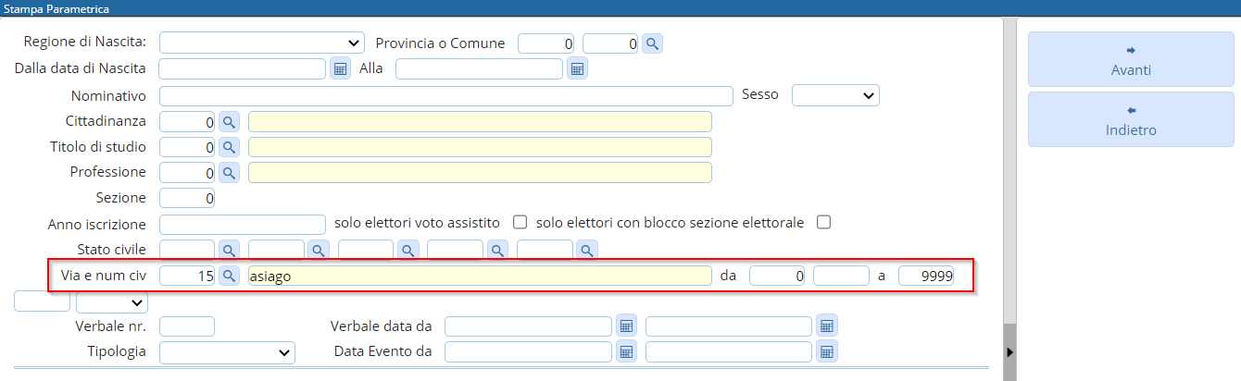
Nella schermata finale occorre indicare un Titolo e scegliere l'ordinamento.
Premere Stampa per generare l'estrazione richiesta.
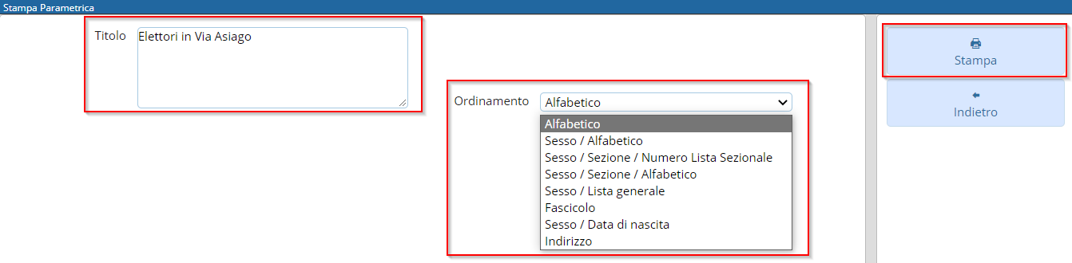
visualizzazioni.

